广东工业大学教学改革工程项目管理系统
用户手册--部门用户

网址：http://222.200.98.206:8081/jwcky/login.jsp

- 登陆界面：
用户名、密码不能为空，并且选择类型后再登陆
温馨提示:为保证信息安全，请各教学单位进入系统之后尽快修改登录密码。

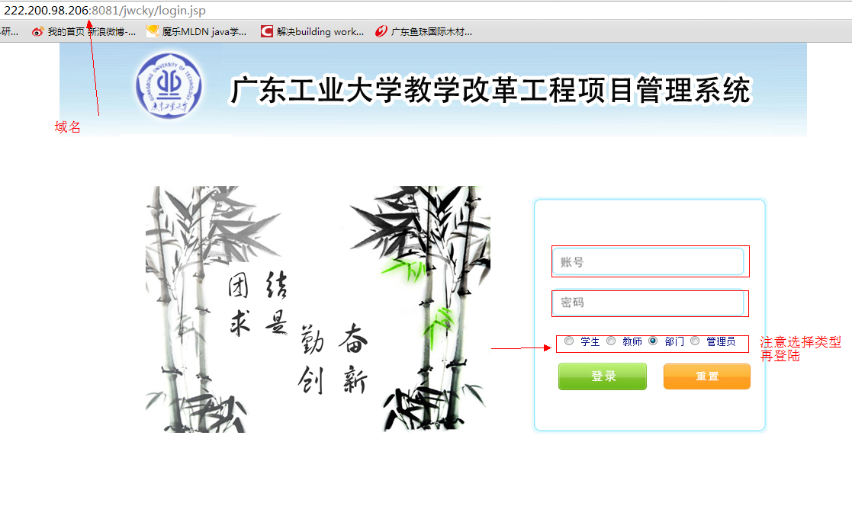
- 登陆后出现主界面
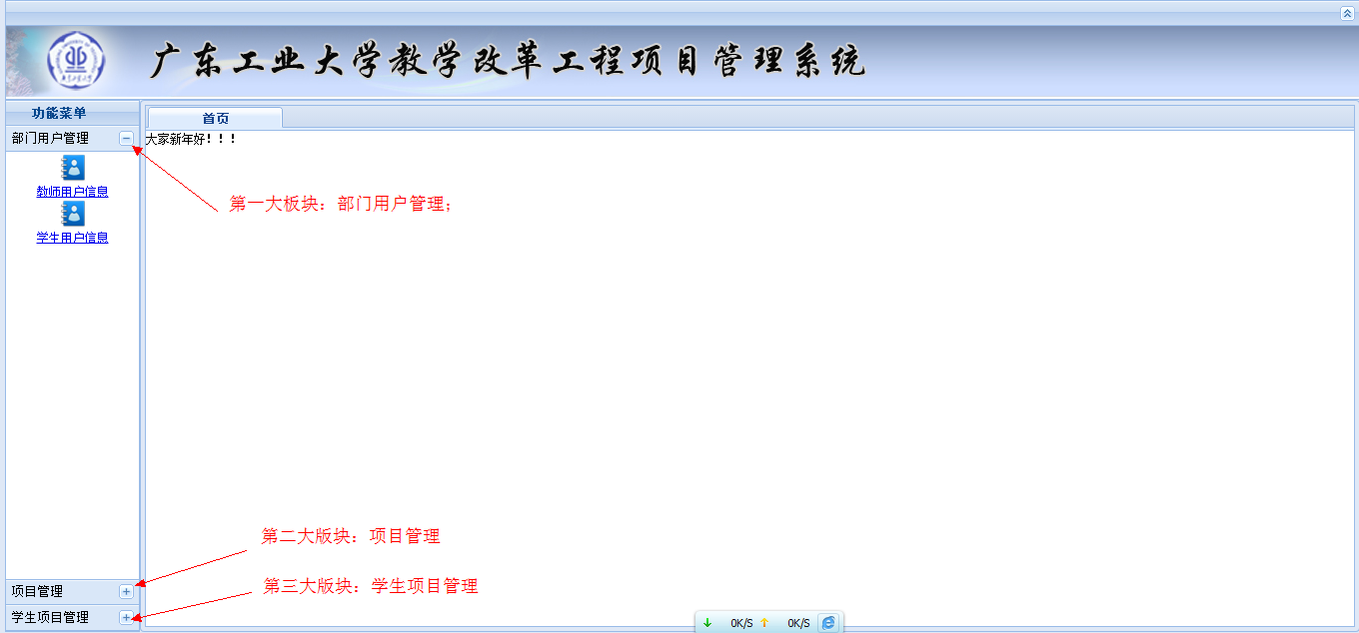
- 点击进行学生项目管理进行学生项目管理
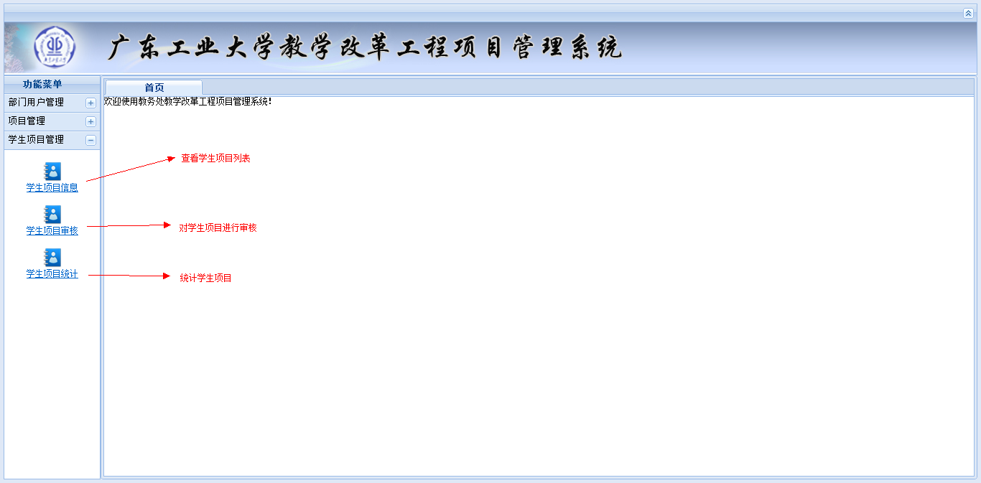
- 点击学生项目信息可以查看所有学生项目列表，并可对所有学生项目进行修改、删除操做，还可以新增学生项目、导出学生项目的详细信息（excel），如下图：
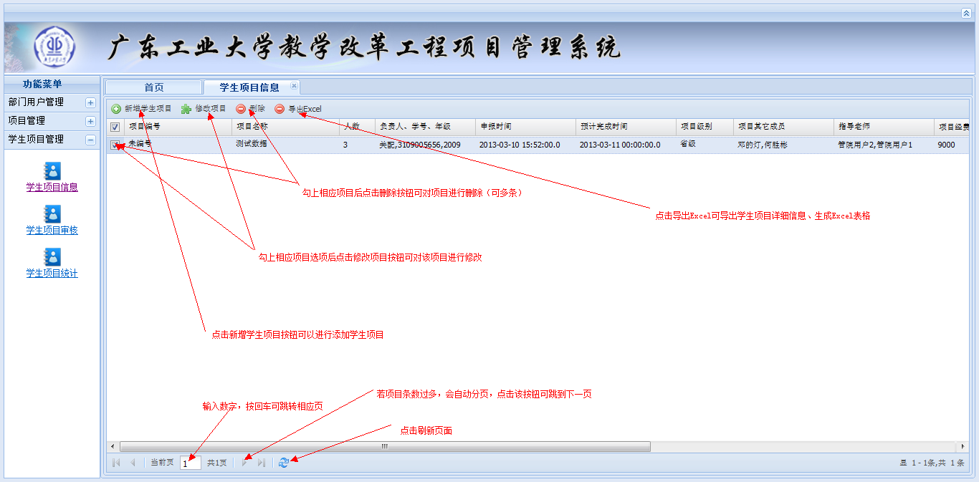
- 新增学生项目界面：
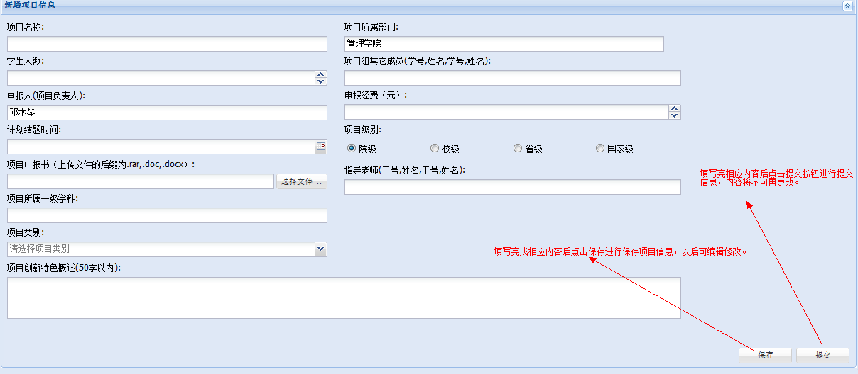
- 新增学生项目后保存状态下可点击编辑进行修改：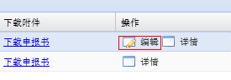
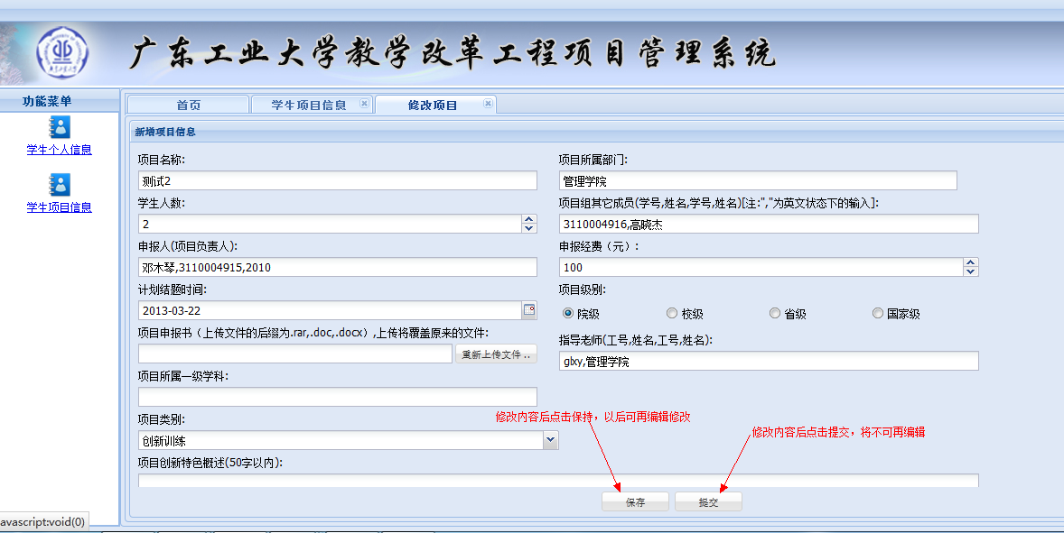
必须提交才可以被相关部门审批。
- 可点击详情查看详细信息:
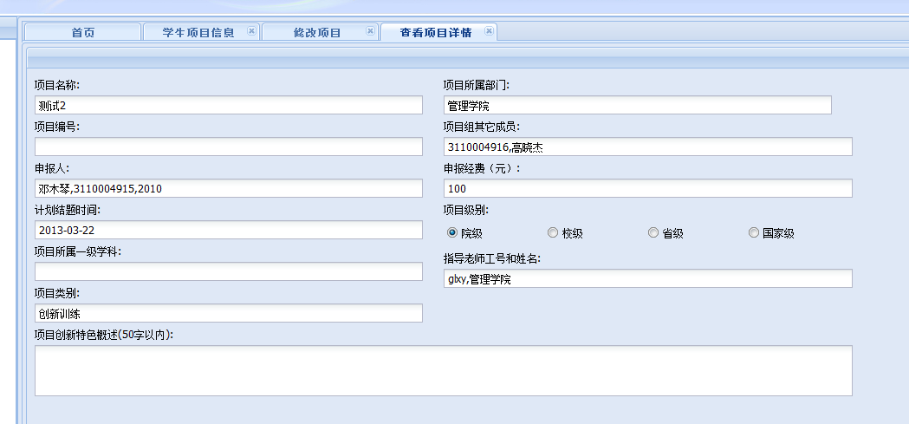

- 点击列表下载附件列中的下载申报书可下载相应的申报书：
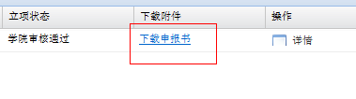

- 导出Excel：（点击导出Excel按钮然后点击保存或另存为后，再打开查看该Excel文件）
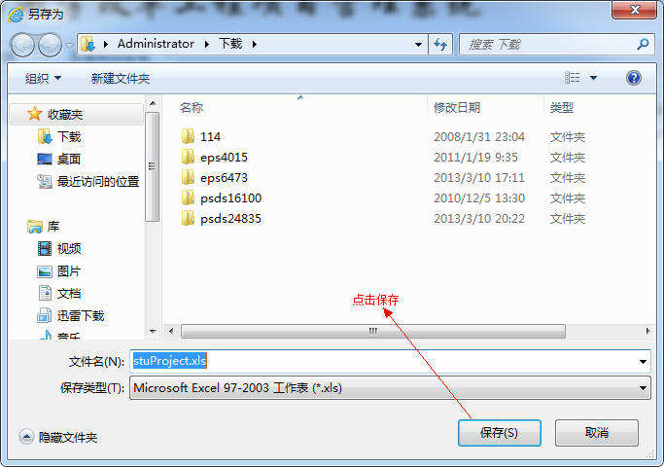

- 点击左边栏学生项目审核选项可对所有学生项目进行审核（通过、不通过）、以及设置级别：
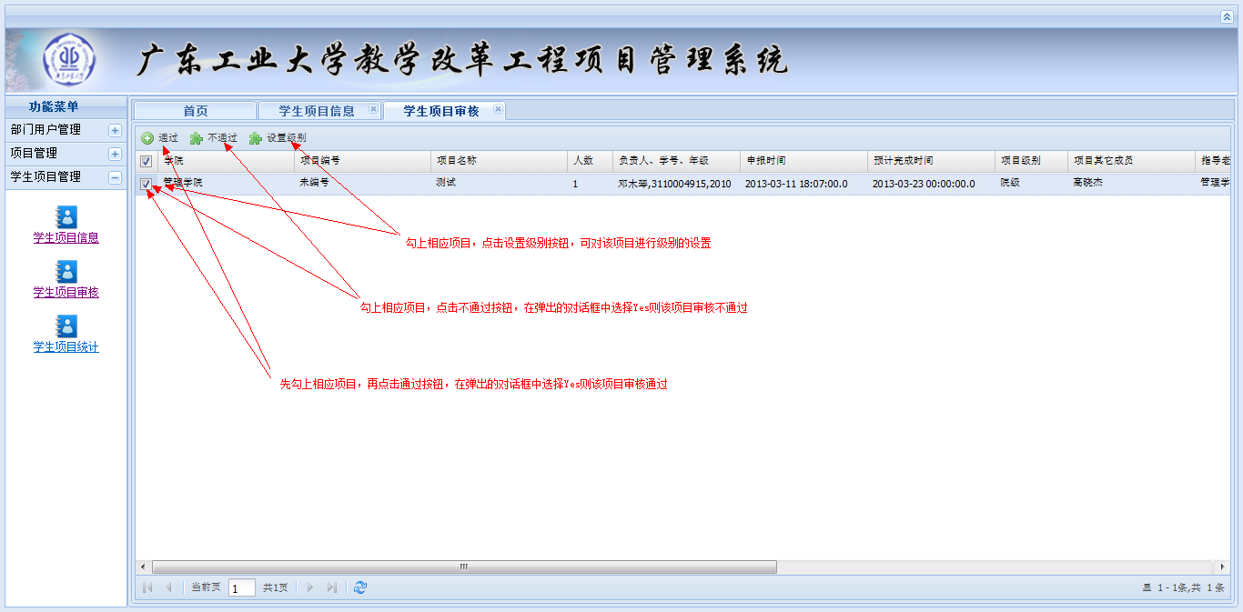
- 设置级别界面（选择相应级别，点击提交即可）：
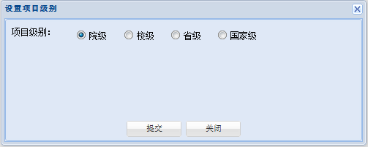

- 点击左边栏学生项目统计选项可通过年份及项目类别进行统计学生项目。

